Rutine rullering og hospitering av pedagogisk personell
Hospitering:
Vi har hos oss hatt positive erfaringer med å starte opp med hospitering på kryss og tvers av avdelinger. Vi hospiterer 2 ganger pr. år. Under hospiteringen har vi fokus på å bli enda bedre kjent, lære av hverandre og ha fokus på trygge og varme relasjoner. Hospiteringen hos oss skjer i desember og i slutten av barnehageåret inn mot ferien. Ved å hospitere i desember har de nye barna hos oss blitt godt kjent med barnehagen, og de kan synes det er spennende med nye voksne inn på sin avdeling. Hospiteringen i juni er vi bevisst på å tilrettelegge slik at de voksne som skal arbeide med ditt barn til høsten får lov til å være litt sammen før start igjen i august.

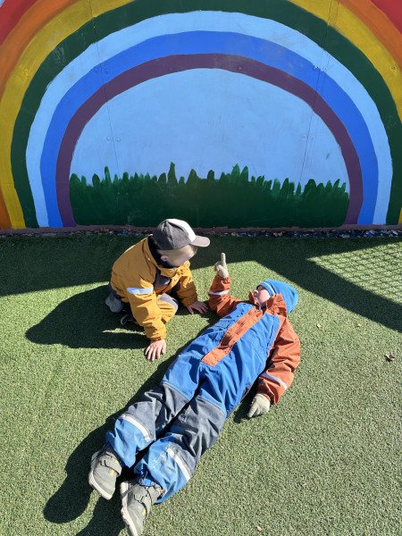
Rullering:
Det skal hos oss i praksis fungere slik at en voksen fra barnas forrige avdeling skal følge med barnet videre til sin neste avdeling. Dette har vi i barnehagen god erfaring med at skaper både trygghet og forutsigbarhet for ditt barn, men også for deg som foresatt. Dette gjør vi for å skape ett godt samarbeid, gi barnet en god oppfølging og en trygg base for barnet i overganger mellom avdelinger.

